Upgrade ke IS versi 10.11Y
(Khusus untuk upgrade dari versi sebelum 10.11Y)

Bila Anda menggunakan versi sebelum 10.11Y, harap download dari www.is.co.id -> Download

- Program ISX / POSX (setup.exe)
- Program GLX (setupgl.exe)
- Installer untuk upgrade ke versi 10.11Y (upgmysql.exe)

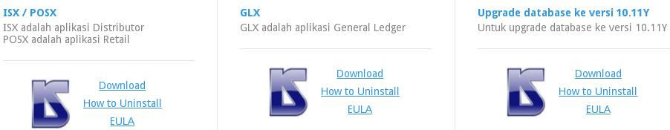

Pada versi 10.11Y, password dan otoritas menu sudah dipindahkan ke MySQL

Jalankan langkah-langkah berikut:

- Uninstall ISX lama
- Hapus bekas folder \ISX
- Install ISX baru
- Install upgmysql.exe

Fungsi upgmysql.exe adalah untuk create password MySQL.
Ini hanya dijalankan sekali saja.
Bila ada upgrade di masa mendatang, tidak perlu dijalankan lagi, karena password MySQL sudah ada.

Data MySQL tidak dikutak-katik

Password akan kembali ke default (bos, boss)
Password lama tidak bisa ditransfer karena semua password diencrypt.
Harap setting ulang password dan otoritas menu.

Password pada ISX (id, password):
bos, boss => ISX dan POSX
isx, boss => ISX
posx, boss => POSX
sb, boss => ISX SB
retail, boss => POSX Retail

Password pada GLX (id, password):
bos, boss

Untuk setting otoritas menu, jalankan: Otoritas Menu.
Menunya ada di Utility -> Setup Password -> Otoritas Menu

Menu yang tidak termasuk (tidak muncul), ada tanda (X)
Klik Terima untuk masukkan menu tsb.
atau Semua untuk masukkan semua menu

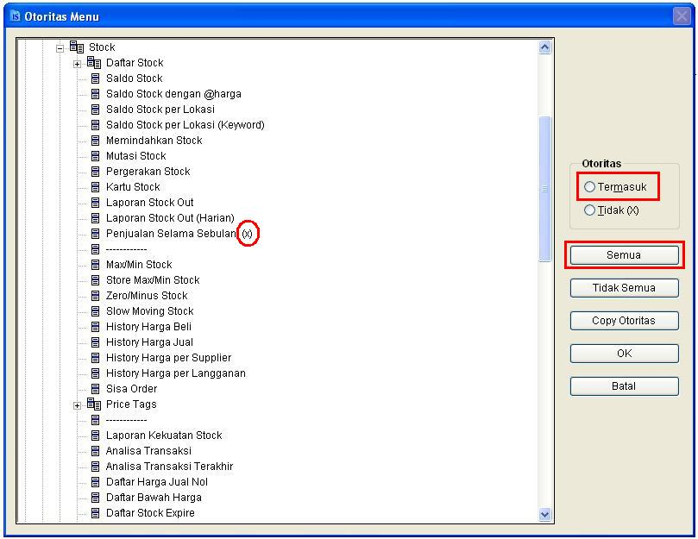

Bila Anda menggunakan versi yang agak lama, dimana masih menggunakan ODBC, maka program sekarang sudah built-in, tidak menggunakan ODBC lagi.

Informasi server dan database yang sebelumnya ditaruh di ODBC, sekarang ditaruh di shortcut.

Bila Anda menggunakan single-user dan single-database, Anda bisa langsung jalankan program, tidak perlu settingan.

Bila Anda menggunakan multi-user atau multi-database, Anda harus memberitahukan program databasenya ada di mana, caranya:

Mis. Database ada di komputer: asus, database: eisdata

Maka pada shortcut, cantumkan: ISX.EXE asus eisdata

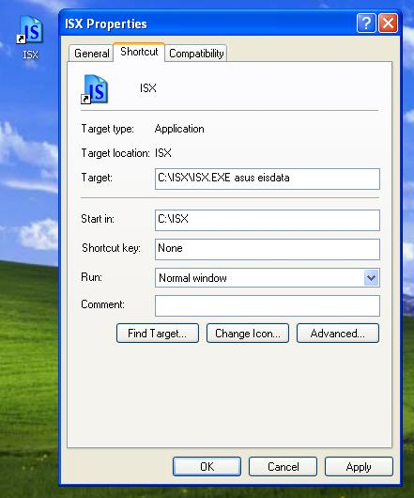

Bila Anda menggunakan multi-database, maka Anda bisa create beberapa shortcut dengan masing-masing database, contoh:

ISX.EXE asus eisdata
ISX.EXE asus sinarjaya
ISX.EXE asus makmurjaya

Catatan:

Untuk multi-database, program ISX harus diinstall di setiap client.
Untuk nama server, jangan menggunakan kata server, harap diganti dengan nama lain mis. asus, pusat, dsb.

Catatan Teknis

Pada saat jalankan pertama kali, bila ada muncul pesan:

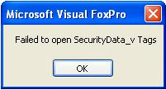

Ini karena belum tercatat di sistem.
Pesan tsb. hanya muncul sekali saja, sesudah itu akan lancar.

Bila Anda menggunakan parameter tambahan, mis:

barcode = untuk scan barcode (cek harga), ini adalah program gratis
single = untuk rockey single-user (pada Setup, pilih Rockey Multi-user)
struk = POS akan cetak struk (pada Setup, pilih cetak Nota)
reset / upgrade = program akan upgrade database

Maka bisa tambahkan sebagai parameter ke-3

Untuk single-user:
Contoh: ISX.EXE struk

Untuk multi-user:
Contoh: ISX.EXE asus eisdata struk

Bila menggunakan lebih dari satu kondisi, bisa digabungkan.
Contoh : ISX.exe asus eisdata singlestruk

